

P R O P O Z I C E



Mistrovství České republiky žáků a dorostu
v radiovém orientačním běhu
2.- 4. 9. 2011

Druh soutěže: mistrovství České republiky v radiovém orientačním běhu – klasika pro kategorie MD 12 – 16
mistrovská soutěž 1. stupně

Pořadatel: SO ROB Svitavy z pověření AROB ČR

Datum a místo konání: 2. – 4. 9. 2011, Svitavy

Centrum soutěže: ZŠ Riegrova ul., Svitavy

Organizační a soutěžní výbor:

záštita : Mgr. David Šimek – starosta města Svitavy
Ing. Jana Pernicová – radní Pardubického kraje

ředitel soutěže: Jiří Janků R1
hlavní rozhodčí: Pavel Frýdek R1
stavba tratí : Jiří Janků R1
hospodář soutěže: Hana Krátká
technický úsek: Petr Jelínek st.
delegát: Jiří Vlach
zdravotní zajištění: MUDr. Libor Sychra
organizační zajištění: Veronika Řechková

Časový rozvrh:
pátek 2. 9. 2011
od 17:00 otevření závodní kanceláře – Riegrova 4
20:00 – 21:30 trénink v obou pásmech
23:00 uzavření závodní kanceláře

sobota 3. 9. 2011
6:15 – 7:15 snídaně, výdej obědových balíčků
7:30 přesun na start
9:00 start 00 závod klasická trať - 144 MHz
17:00 vyhlášení výsledků sobotního závodu v pásmu 144 MHz
18:00 večeře

neděle 4. 9. 2011
6:15 – 7:15 snídaně, výdej obědových balíčků
8:00 přesun na start
9:00 start 00 závod klasická trať – 3,5 MHz
13:30 vyhlášení výsledků nedělního závodu v pásmu 3,5 MHz

Technická ustanovení:

Kategorie:
D12, D14, D16
M12, M14, M16

Terén:
Mírně zvlněný, z 95 % zalesněný, smíšený les, nadmořská výška 470 – 500 m n.m.

Mapy:
IOF, 1:10 000, 1:15 000

Zakázaný prostor:
Dle pravidel ROB ode dne vydání propozic lesní prostory Brand kolem Svitav, Mapa Janov

Razící zařízení:
SPORTident pro všechny kategorie

Soutěžní pásma:
závod sobota 3. 9. 2011 klasická trať, pásmo 144MHz
závod neděle 4. 9. 2011 klasická trať, pásmo 3,5 MHz

Vysílače:
závod s pěti vysílači + maják na jednom pásmu, dle pravidel ROB
vysílače se zvýšeným výkonem

Poskytované služby, ceny:

Startovné:
startovné za jeden závod: 130,- Kč
zapůjčení SI čipu za jeden závod 20,- Kč
Startovné obsahuje mapu prostoru a zajištění závodu.
Nevyužité startovné propadá ve prospěch pořadatele.

Ubytování:
Tělocvična - ve vlastním spacím pytli, společné sociální zařízení 70 ,-Kč / noc
!!! nutné přezůvky !!!
Jiné ubytování pořadatel nezajišťuje.
Ve Svitavách je několik penzionů, kde je možnost individuálního ubytování.

Strava:
Pořadatel zajišťuje v sobotu snídani – 20,- Kč, oběd formou balíčku – 60,- Kč a teplou večeři – 80,- Kč,
v neděli snídani – 20,-Kč a oběd formou balíčku – 60,- Kč.

V cíli každého závodu malé občerstvení (čaj,oplatek).

V blízkosti centra soutěže je několik restaurací a obchodů.

Doprava:
ZŠ Riegrova 4, Svitavy, GPS souřadnice 49°45'33.06"N, 16°27'51.79"E.
Autem:
od Litomyšle po ulici Pražská, za Sportovní halou druhá odbočka vlevo do ul. Riegrova,
od Brna na kruhovém objezdu směr Hradec Králové, za hotelem Národní dům první odbočka vpravo do ulice Riegrova. Vjezd do ul. Riegrova bude označena lampionem.
Vlakem:
do stanice Svitavy. Odtud pěšky dle přiloženého plánu města:

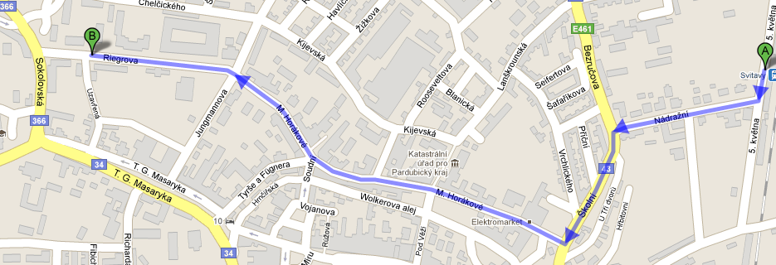

Informace a přihlášky:

Přihlášky: nejpozději do 20. 8. 2011 e-mailem na: janku.sen@gmail.com . Prosím, použijte přihlašovací formulář a uveďte všechny požadované údaje, jinak nmeusí být přihláška akceptována. Dále uveďte kontaktní adresu, telefon na vedoucího výpravy nebo odpovědnou osobu.

Do 25. 8. 2011 musí být rovněž uhrazeny veškeré poplatky na účet:
1221374369/0800, variabilní symbol PSČ sídla oddílu.
Doklad o zaplacení předložíte na prezentaci, jinak hrozí, že závodník (oddíl) nebude připuštěn na start.

Členové AROB ČR musí mít platný registrační průkaz.

Závodníci startují na vlastní nebezpečí. Na všechny účastníky, kteří jsou členy AROB ČR se vztahuje hromadná pojistka ČSTV.

Doporučujeme lékařskou prohlídku. Za zdravotní stav odpovídá závodník nebo jeho zákonný zástupce.

Pořadatel si vyhrazuje právo na včas oznámené změny propozic v rámci pravidel ROB.

Doprovodný program:

Ve vzdálenosti do 20 km od Svitav je možno navštívit Litomyšl, Poličku, Moravskou Třebovou, hrad Svojanov.
O víkendu 3. a 4. září budou probíhat Svitavské letní slavnosti s bohatým kulturním programem.

Partneři závodů:



Děkujeme za spolupráci:

Základní škole Svitavy, Riegrova 4 

RSS ČSTV Svitavy 

Lesům České republiky, s. p., Lesní správa Svitavy 



 Domu dětí a mládeže Paleta Svitavy

Svitavské nemocnici a. s., oddělení ORL  
Mediální partner:

Svitavy, 10.7.2011 SO ROB Svitavy

